При любых вопросах по работе с Inplan обращайтесь в Intadesk по ссылке:
https://mars.intradesk.ru/

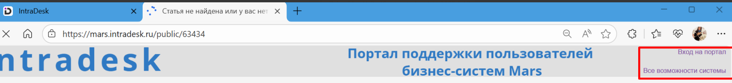
Вход через ОКТА:
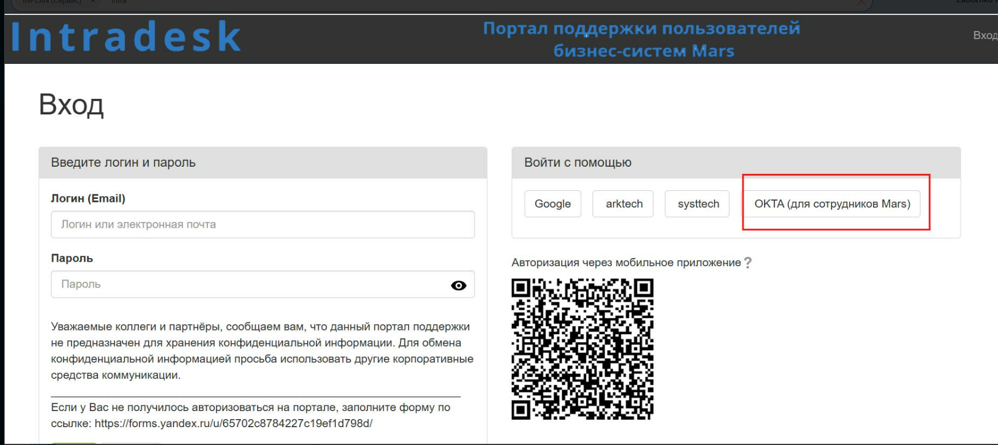

Вы можете отправить 2 вида обращений в поддержку Inplan:
-Техподдержка Inplan: сообщить о технических проблемах с Inpan.
При описании проблемы:
• Указывайте точный текст ошибки или добавьте скриншот.
• Указывайте номер промо и ZREP продукта по которому у вас возник вопрос или ошибка.
• Указывайте названия полей в запросе. На запрос "Не корректный прайс" вы всегда получите дополнительный вопрос о каком из прайсов идёт речь: LSV, NRV, NIV
• Если видите ошибку в логике работы системы: опишите работу системы и ваши ожидания.
- Консультация Inpan: решение оперативных вопросов, помощь специалиста поддержки.
Для поиска информации по функционалу системы InPlan, воспользуйтесь Базой знаний Inplan
Если вам не удалось найти необходимую информацию, создайте запрос на консультацию.

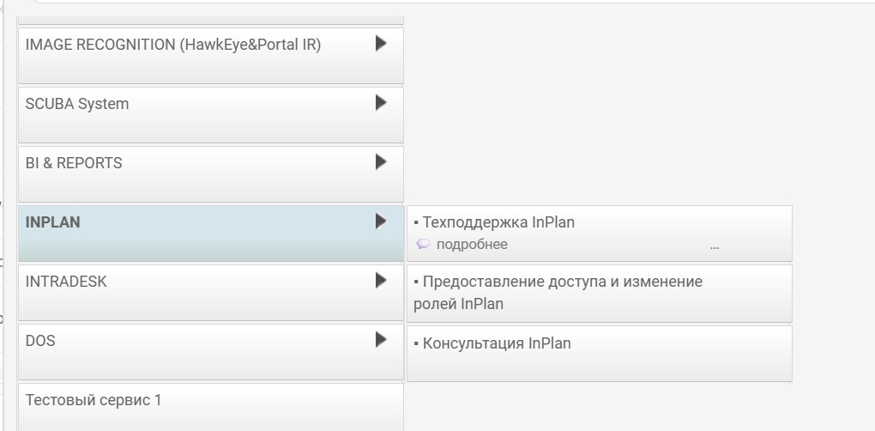

В окне введите тему обращения:

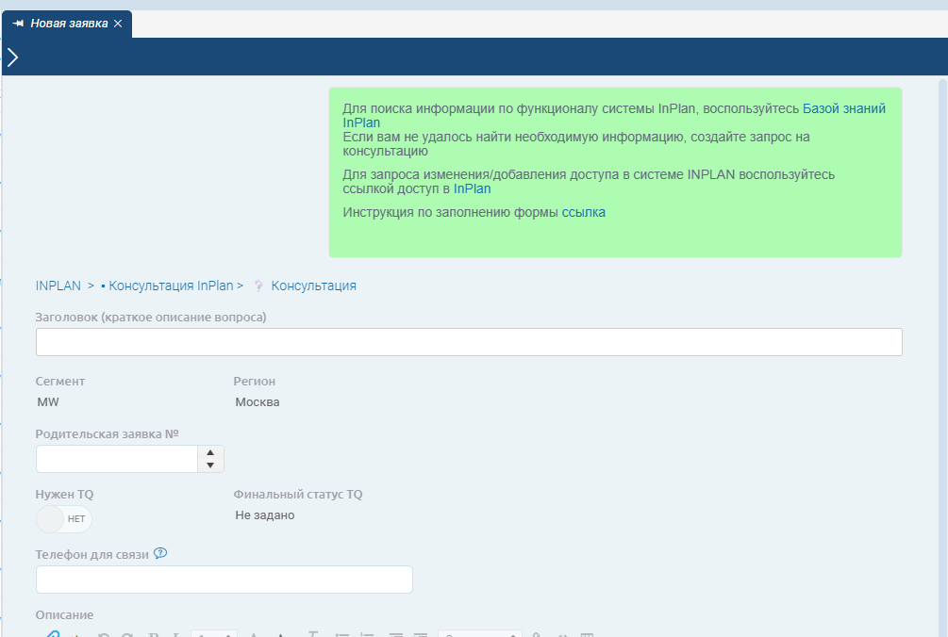
Ожидайте ответа на заявку, с вами свяжется поддержка Inplan: в Тeams или в заявке появится ответ.
После решения вашей заявки (или если вам зададут дополнительный вопрос) вы получите электронное письмо уведомление с адреса intradesk.mars@effem.com.
Можно отслеживать обновление статуса по заявкам непосредственно на портале Intradesk (сохраните ссылку).
- Предоставление доступа к Inplan (ссылка на портал Core https://core.ru.mars/_portal/ITSM/_start_page?path=/services)

